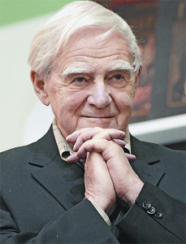
Даниил Александрович Гранин (Герман)
родился
1 января 1919 года
в селе Волынь.
Вырос в семье лесника. Обучался на электромеханическом факультете. В 1941 году ушел на фронт. Воевал на Ленинградском фронте, не раз бывал на передовой и проявлял личное мужество. Сражался в танковых войсках и в пехоте до конца 1944 года.
В послевоенное время поступил
в аспирантуру, позже работал в Ленэнерго.
Творчество Гранина начинается с 1937 года, он пишет рассказы «Возвращение Рульяка» и «Родина». Главной темой писателя была романтика и риск в научном поиске.
В рассказе «Собственное мнение» (1956) и романе «После свадьбы» (1958) акцентирует внимание на свободе и самовыражении в борьбе с авторитарной властью.
Огромным событием стал выход «Блокадной книги» (1977-1981), в которой рассказывается о муках, через которые прошел осажденный Ленинград, о героизме его жителей, существовавших в нечеловеческих условиях.
Даниил Гранин является автором большого количества работ публицистического характера. Благодаря его творчеству были сняты 11 фильмов.

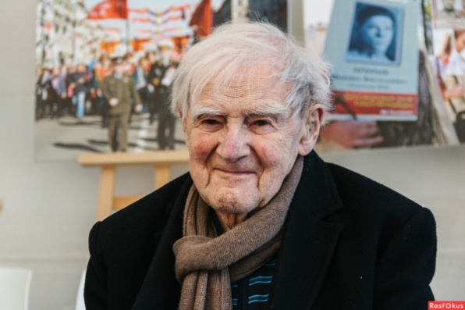

«Жизнь в России – всегда чудо.
Плохое или хорошее, но обязательно чудо.
Предсказать, что здесь случится,
пусть даже в следующем году,
абсолютно невозможно…».
Даниил Гранин

Уважаемые читатели!
Шумихинская центральная районная библиотека предлагает вашему вниманию книги Даниила Гранина.

Мы ждём вас
со вторника по субботу с 9.00 до 18.00
выходной – воскресенье, понедельник
последняя пятница месяца –
санитарный день
по адресу: бульвар 50 лет Октября, 2

МКУК «Шумихинская центральная
районная библиотека»
Информационно-методический отдел

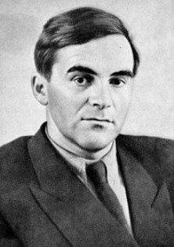
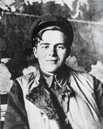

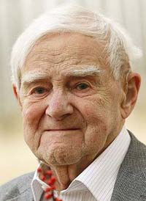
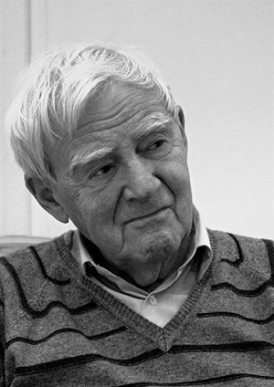

«Даниил Гранин:
солдат и писатель»

Рекомендательный
список литературы

Шумиха, 2018
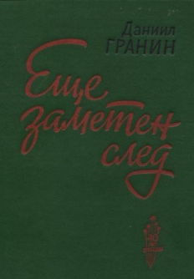
Гранин, Д.А. Еще заметен след: повести и рассказы / Д.А. Гранин. – М.: Сов. писатель, 1985. – 368 с.
Повести и рассказы из данного сборника посвящены боевым воспоминаниям.
Героиня повести «Еще заметен след» Жанна, пройдя трудную жизнь, начинает осмысливать, как много она растеряла, не поняв и отвергнув любовь Сергея Волкова. На память лишь осталась их фронтовая переписка.

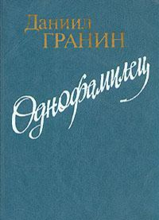
Гранин, Д.А. Однофамилец: повести и рассказы / Д.А. Гранин. – М.: Сов. Россия, 1983. – 448 с.
Герой повести, инженер, встречает некоего молодого человека – будто бы самого себя, но в юности, когда он подвергался несправедливой критике.

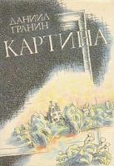
Гранин, Д.А. Картина: роман / Д.А. Гранин. – Л.: Сов. писатель, 1987. – 365 с.
В небольшом городке в один прекрасный день всё переворачивается с ног на голову. Рушится привычный уклад жизни, а главный герой вдруг начинает совершать невероятные поступки, не свойственные ему ни по характеру, ни по статусу.
Гранин, Д.А. Иду на грозу: роман / Д.А. Гранин. – М.: Профиздат, 1988. – 368 с.
Молодые советские ученые-физики исследуют природу грозы, наводящей на людей суеверный ужас. Одержимые смелой идеей, они решают попасть на самолет в самый центр грозового облака, ведя при этом необходимые наблюдения.

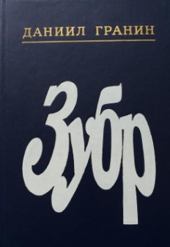
Гранин, Д.А. Зубр: повесть / Д.А. Гранин. – М.: Профиздат, 1989. – 304 с.
Герой повести – ученый, основоположник советской радиационной генетики
Н.В. Тимофеев-Ресовский, а значит, это рассказ о трудной науке оставаться самим собой в изменчивых обстоятельствах, отдавая людям и обществу то, чему призван.

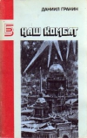
Гранин, Д.А. Наш комбат: повести, рассказы / Д.А. Гранин. – М.: Правда, 1989. – 464 с.
Несколько бывших однополчан встречаются на том месте, где зимой 1941 года они отразили атаки гитлеровцев и не пустили их в Ленинград. Бывший комбат понимает, что позиции фашистов в этом месте были не так сильны и их батальон мог бы их захватить.
Гранин, Д.А. Точка опоры: статьи, беседы, портреты / Д.А. Гранин. – М.: АПН, 1989. – 319 с.
Сборник содержит материалы по актуальным вопросам духовной жизни в период СССР. Литературные портреты приводят примеры гражданского мужества, порядочности, проявленные в сложных ситуациях.

Гранин, Д.А. Запретная глава: повести / Д.А. Гранин. – М.: Сов. писатель, 1991. – 539 с.
Повесть о встрече с человеком, который в годы войны, организовывал и завоз продуктов, и эвакуацию, и вывоз оборудования заводов из блокадного Ленинграда.
Гранин, Д.А. Мой лейтенант / Д.А. Гранин. – М.: ЗАО «ОЛМА Медиа Групп», 2013. – 320 с.
Война глазами молодого лейтенанта, тяжелейший окопный быт и трагическая правда военных будней. Роман был отмечен премией «Большая книга» в 2012 году.

